**AUTO TECH China 2025 广州国际汽车内外饰技术展览会**

**The 12th International Automotive Interiors Expo 2025**

**展会时间**：2025年11月21日-24日

**展会地点**：广州·广交会展馆D区

**汇集最新的汽车内外饰设计、材料、制造和生产设备、信息娱乐系统等方面的产品和服务，  
参展商和观众来自世界各地，是一个展示最新技术和行业趋势、交流和合作的重要平台！**

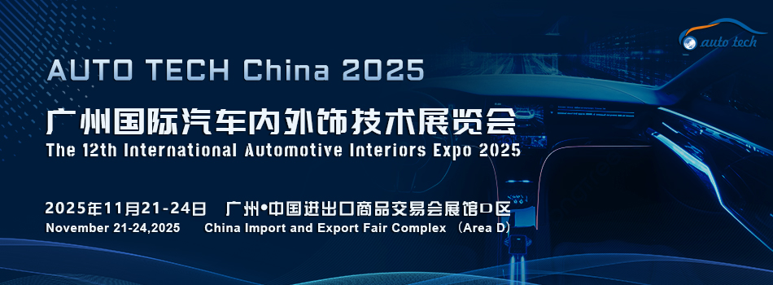

**2025 广州国际汽车内外饰技术展览会**是 AUTO TECH China 2025 主要专题展之一，将于**2025年11月21-24日在广州●中国进出口商品交易会展馆D区**盛大举办，将和汽车测试测量技术展、汽车电子技术展、轻量化技术展、智能座舱技术展、新能源汽车技术展及汽车软件与安全技术展等联袂呈现。届时将汇集全球500多家领先参展商向广大汽车工程师展示**汽车内外饰设计、材料、制造和生产设备、信息娱乐系统等方面的产品和服务**。同时组委会邀请诸如广汽、日产、丰田、本田、比亚迪、特斯拉、小鹏、蔚来、理想、东风、长安、上汽、吉利、长城、奇瑞、一汽、奔驰、宝马 、大众、博世、大陆、麦格纳、电装、德赛西威、华为技术等汽车OEM厂商及Tier 1 & 2 零部件供应商的上万名采购、技术工程师汇聚一堂，参加展会。

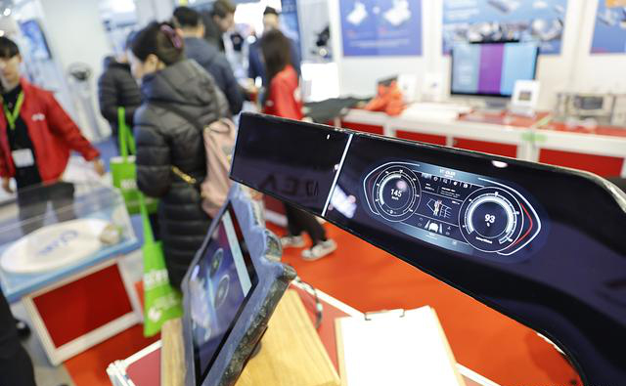

**展品范围：**  
**内饰产品：**仪表板、副仪表板、座椅、车门内护板、顶棚、内部覆盖件（车门内饰、车顶内饰、柱内饰、侧围及前后围内饰等）、转向盘、地胶、地垫、行李箱、遮阳板、储物盒、排挡、中控、安全信息显示系统、车内照明系统、车内声学系统、内饰改装、车用密封技术产品、内饰配套用品，汽车坐垫、安全座椅、座套、手把套、扶手箱、头枕、安全带、防盗锁、表面覆饰物等；

**外饰产品（各类汽车外饰总成及配套产品）：**保险杠、车灯、汽车玻璃、轮毂、顶盖、翼子板、外侧板、面罩装饰板、引擎盖、后视镜、雨刮、胶条饰条、车身装饰等；

**内外饰模具：**汽车车灯模具、汽车保险杠模具、汽车仪表台模具、汽车中网格栅模具、汽车空调模具、汽车车门内饰板模具、汽车遮阳板模具、汽车门拉手模具等；

**应用材料：**座椅面料、顶棚材料及各类车用皮革、超纤革、纺织品、无纺布、亚麻制品、植绒布、非织造材料；隔音/隔热/减震材料；胶粘剂、胶带、衬垫、车用密封技术产品、紧固方案；橡塑材料与制品、工程塑料、改性塑料；聚氨酯材料、发泡材料、复合材料、高分子材料、ABS板材、吸塑产品等各类汽车内外饰生产加工所应用材料；

**内外饰原料及化工产品：**塑料、聚氨酯、弹性体、胶黏剂、热熔胶、脱模剂、油墨、涂料、树脂、色母、粒子、助剂、各类内饰用化工产品、原料、加工技术设备等；

**内外饰加工技术及设备：**汽车行业机器人及自动化设备、内饰软材切割及裁切设备、缝纫设备、内饰件模具及制造技术；车用聚氨酯技术设备、门板焊接技术设备、汽车塑料机械/新工艺及技术、厚片吸塑设备、超声波设备、装配性工具包括分析、测试、处理技术；皮纹加工技术；定位及紧固系统；冲压或模切技术加工；相关注塑、搪塑、吸覆、挤出、模压、热压、蒙皮、喷涂、电镀、焊接等。

**谁来参观：**  
汽车制造商、汽车一级零部件制造商、商用车制造商、工程机械制造商等；

**欢迎垂询 AUTO TECH China 2025组委会：**

展位预订联系人：李经理 132 6539 6437（同微信）

邮箱：lilin@jswatsonexpo.com​

参观或组团参观联系人：杨女士131 7886 7606（同微信）

邮箱：lisayang@jswatson-expo.com​

**AUTO TECH China 2025**——诚邀您与行业同仁一道共迎汽车人的行业盛会，奏响汽车产业新篇章。**11月21日-24日，广州·广交会展馆D区**，期待您的莅临！广告席位和展位已全面启动，预订从速。可联系组委会索取参展合同及展位平面图！更多精彩等待您现场解锁！详情请登录：www.china-autotech.com